18 Node.js Video-Stream

**Dokumentieren Sie zumindest die vollständige URL, unter der die Einstiegsseite Ihrer Webapplikation im Web-Browser aufgerufen werden kann, die unterstützten Video-Formate sowie das Root-Verzeichnis, in dem die Video-Files abgelegt werden können.**

Das server Script wird mit Node.js ausgeführt und läuft auf dem port **8080**.  
Das client Scipt läuft bei mir auf port **63342**. (Standard intellij inbuild server)  
Damit Client und Server reibungslos funktionieren und miteinander kommunizieren werden zwei intellij run cofigurations gestartet.  
  
Einstiegsseite bei mir:   
<http://localhost:63342/webroot/index.html>  
Bei verwendung von eigenem Webserver auf ebene des webroot folders: [http://localhost:<yourPort>/index.html](http://localhost:%3cyourPort%3e/index.html)

**Run config für Client**  
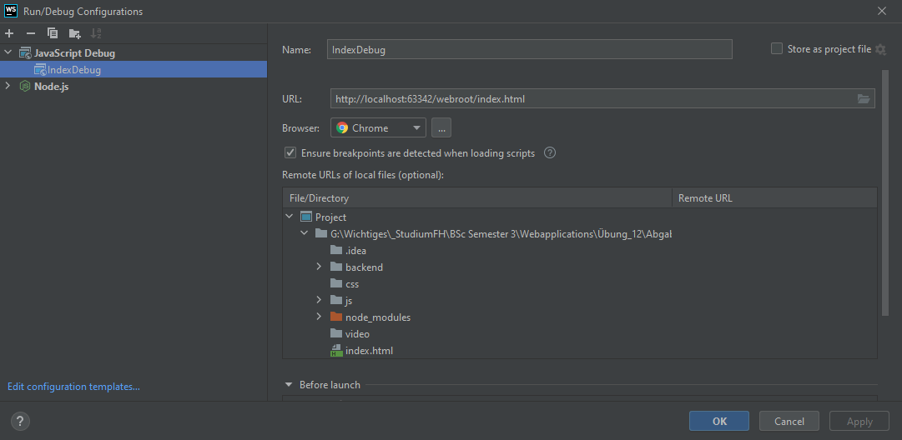

**Unterstütze video formate**

* .mp4
* .mkv
* .mov
* .webM
* .ogg

Habe ein chrome run command hinzugefügt (--disable-web-security) um CORS policy errors zu vermeiden, da der intelliJ inbuilt server auf dem port 63342 und der node server auf dem port 8080 läuft.

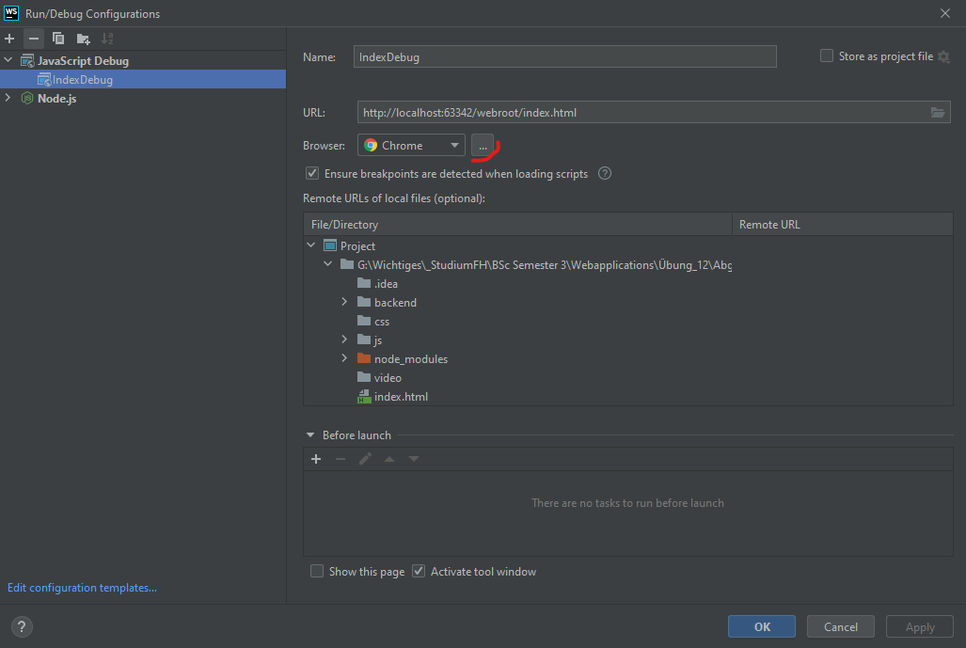

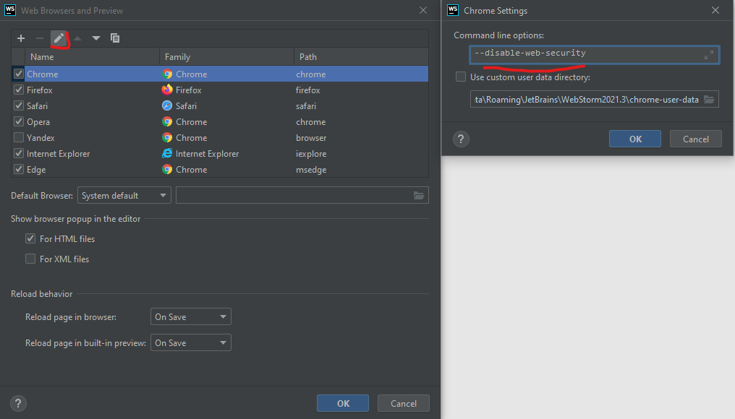

**Run config für Server  
  
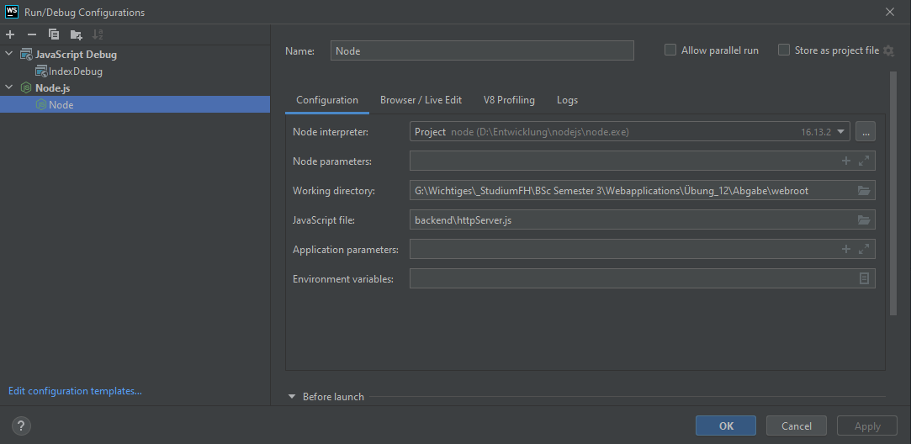**

Die videos können unter dem path „./video/...“ abgelegt werden.  
  
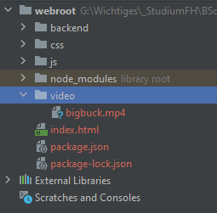

Dependencies sind im package.json beschrieben.

**Code**  
Siehe beigelegte .html, .css und .js files. (bzw. Es liegen alle files im webroot folder)

**Sources**

[How to Code a Video Streaming Server using NodeJS - DEV Community](https://dev.to/abdisalan_js/how-to-code-a-video-streaming-server-using-nodejs-2o0)  
<https://www.brightcove.com/en/resources/blog/what-formats-do-i-need-for-html5-video/>